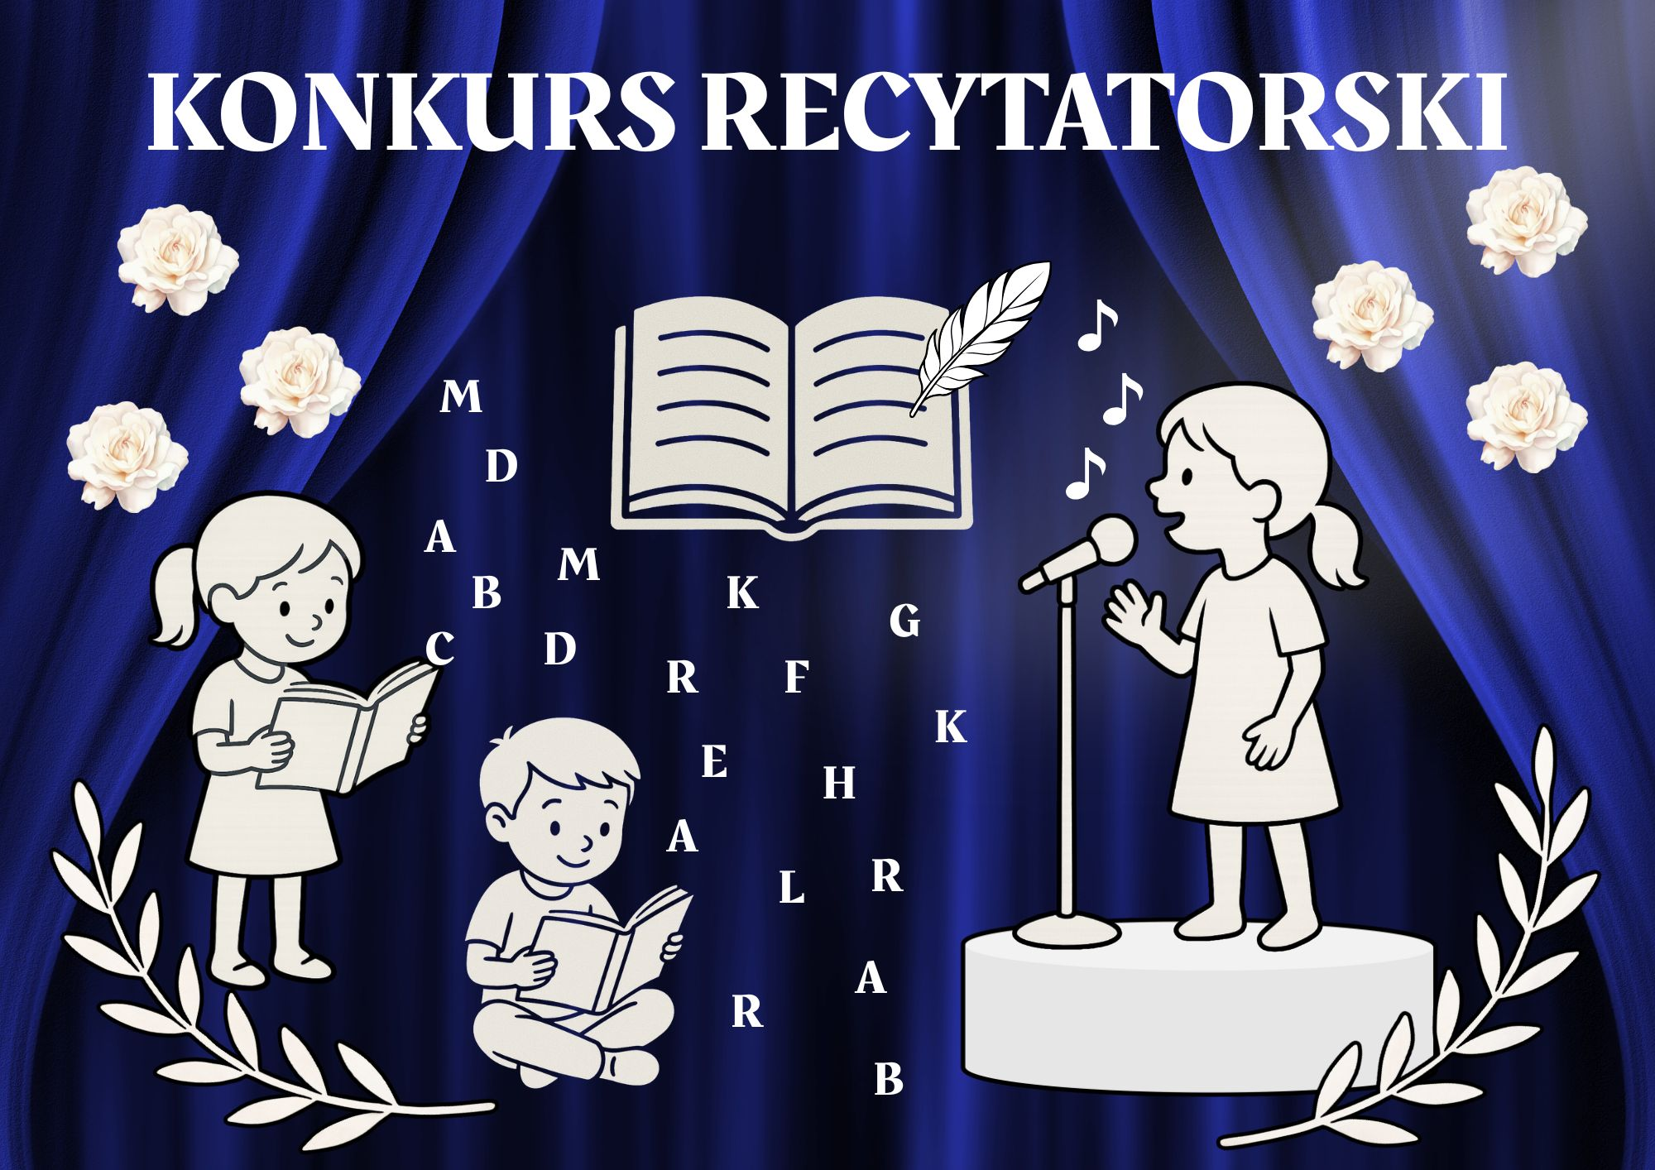

Z okazji obchodów Międzynarodowego Dnia Języka Ojczystego
Szkoła Podstawowa Nr 104 serdecznie zaprasza sześciolatków i uczniów kl. 1-3 naszej szkołydo udziału
w konkursie recytatorskim
„ZNAM POLSKIE WIERSZE”
Kiedy?20 lutego 2026 r., godz. 11:30
Gdzie? Szkoła Podstawowa Nr 104, os. Wysokie 7, Kraków
Zgłoszenia do 19 lutego pod nr tel. 508-751-295
REGULAMIN KONKURSU 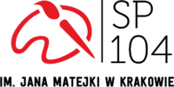
1.Celem konkursu jest:
- kształtowanie umiejętności recytatorskich, kultury słowa, pamięci i wyobraźni;
- zachecanie do słuchania, nauki i interpretacji utworów;
- budowanie pewności siebie poprzez wystapienia publiczne;
- poznawanie bogactwa polskiej literatury.
2. Konkurs recytatorski poezji Jana Brzechwy, Juliana Tuwima, Danuty Wawiłow, Marii Konopnickiej adresowany jest do sześciolatków.
3. Dzieci wybierają jeden wiersz polskiego poety (teksty wierszy są wydrukowane i dostepne u wychowawców grupy).
4. Do udziału w konkursie dzieci przygotowane są przez rodziców.
5. Zgłoszenie udziału dziecka w konkursie dokonuje rodzic lub wychowawca grupy telefonicznie (tel. 508-751-295).
6. Każdy uczestnik otrzymuje nagrodę za udział w konkursie.
7. Kryteria oceny:
- dykcja i kultura słowa (poprawna wymowa);
- znajomość tekstu i opanowanie go na pamięć;
- interpretacja i przekazanie emocji;
- ogólny wyraz artystyczny.
8. Wyniki konkursu będą ogłoszone 25 lutego 2026 r. w Szkole Podstawowej Nr 104 w dniu otwartym szkoły o godz. 17:00 po przedstawieniu „Bajka o ciepłym i puchatym”.

